**28 июля – Всемирный день борьбы с гепатитом**

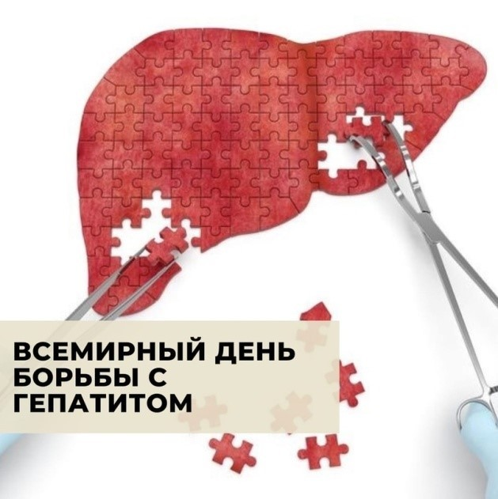

Всемирный день борьбы с гепатитом отмечается ежегодно 28 июля с целью повышения осведомленности о вирусном гепатите — воспалении печени, которое вызывает тяжёлое заболевание печени и рак печени.

Дата ***28 июля*** была выбрана потому, что это день рождения лауреата Нобелевской премии учёного доктора Баруха Блумберга, который открыл вирус гепатита В (HBV) и разработал диагностический тест и вакцину от вируса.

***Тема 2025 года: «Гепатит: давайте его разберём»*** призывает к срочным действиям по устранению финансовых, социальных и системных барьеров, включая стигму, которые мешают искоренению гепатита и профилактике рака печени.

Хронические гепатиты B и C молчаливо вызывают повреждение печени и рак – несмотря на то, что их можно предотвратить, лечить, а в случае гепатита C – излечить. Тема подчёркивает необходимость упрощения, расширения и интеграции услуг по борьбе с гепатитом – вакцинации, безопасных инъекционных практик, снижения вреда и особенно тестирования и лечения – в национальные системы здравоохранения.

Кампания является напоминанием о том, что мы должны действовать сейчас, чтобы расширить доступ, интегрировать медицинскую помощь и положить конец гепатиту как проблеме общественного здравоохранения к 2030 году.

***Гепатит*** – это воспаление печени, которое может быть вызвано многими инфекционными и неинфекционными факторами, в том числе алкоголем, некоторыми фармакологическими препаратами. Однако наиболее частой причиной возникновения гепатита являются вирусы.

Вирусный гепатит распространен во всём мире, по данным ВОЗ число жертв вирусного гепатита постоянно растёт. Гепатит занимает второе место в мире среди инфекционных заболеваний, от которых умирает наибольшее число людей: на его долю приходится 1,3 миллиона смертей в год, причем 83% из них вызваны гепатитом В, а 17% — гепатитом С.

Заражение вирусами гепатита происходит различными способами. Вирусы гепатитов A и E передаются преимущественно через загрязнённую воду, пищевые продукты и грязные руки. Заболевание протекает остро, но в большинстве случаев заканчивается полным выздоровлением и не приводит к тяжелым последствиям.

Наибольшую проблему для здравоохранения в мире и в Республике Беларусь представляют парентеральные вирусные гепатиты В и С, которые приводят к развитию хронических форм инфекции и впоследствии к неблагоприятным исходам – циррозу и раку печени.

Распространенность возбудителей вирусных гепатитов B и C неоднородна среди населения, поэтому выделены следующие уязвимые группы населения – «группы риска»:

* лица, употребляющие наркотические средства и их аналоги;
* лица, имеющие беспорядочные половые связи без средств защиты;
* лица, проживающие совместно с пациентами, инфицированными вирусами гепатитов;
* пациенты, регулярно получающие кровь и её компоненты, имеющие в анамнезе трансплантацию органов и (или) тканей, биологических материалов человека и другие инвазивные медицинские вмешательства;
* дети, рождённые от инфицированных матерей.

Отдельно выделяют группу с риском профессионального заражения – это медицинские работники (студенты), которые в процессе своей деятельности имеют контакт с кровью и её компонентами или другими биологическими материалами человека.

В Республике Беларусь профилактика вирусного гепатита начинается с рождения. Инфицирование новорожденных вирусным гепатитом В можно предупредить при помощи безопасной и эффективной вакцины. Ее эффективность для предупреждения инфекции и развития хронической болезни, а также рака печени из-за гепатита В, составляет более 95%, вакцина обеспечивает защиту, по крайне мере на 15 лет или на протяжении всей жизни.

В рамках Национального календаря прививок все новорожденные дети должны получить первичную иммунизацию против инфекции - в первые 12 часов жизни и далее 3 последующие «бустерные» дозы. Такой курс иммунизации позволяет сформировать длительный устойчивый противовирусный иммунитет. Не лишены возможности для профилактической иммунизации и взрослые.

Другие меры профилактики передачи вирусного гепатита В и С включают: стратегии обеспечения доступного тестирования на маркеры гепатитов пациентов с подозрением на заболевание и контингентов из групп риска, обеспечения безопасности крови, безопасные методы проведения инъекций и медицинских вмешательств, отказ от небезопасных немедицинских манипуляций (татуировок, пирсинг и др. в «домашних условиях»), а также практику безопасных половых отношений.

Важно знать, что вирусный гепатит B с успехом поддаётся лечению (лечение обычно назначается пожизненно), вирусный гепатит С полностью излечим. Так как в большинстве случаев после заражения вирусами гепатита В или С длительное время не возникает никаких симптомов, необходимо своевременно обследоваться и начинать лечение.